

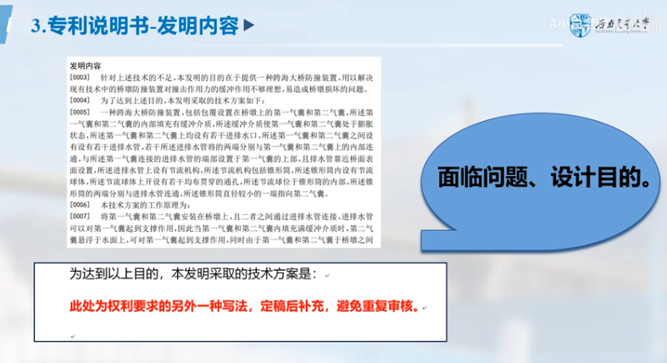

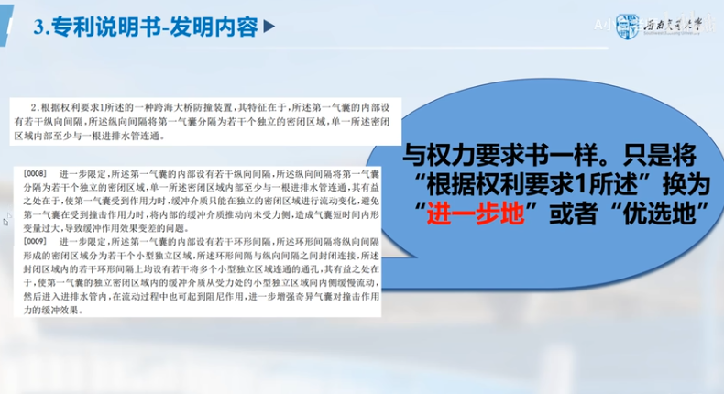
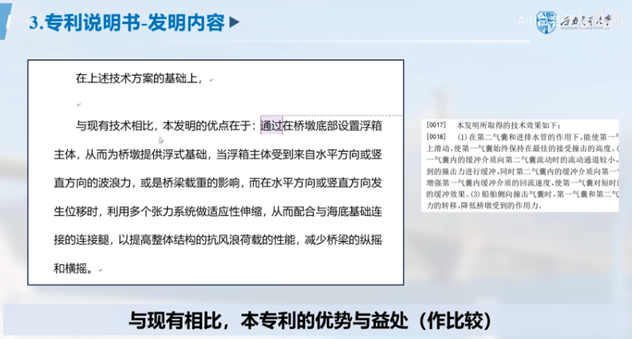

具体实施方式

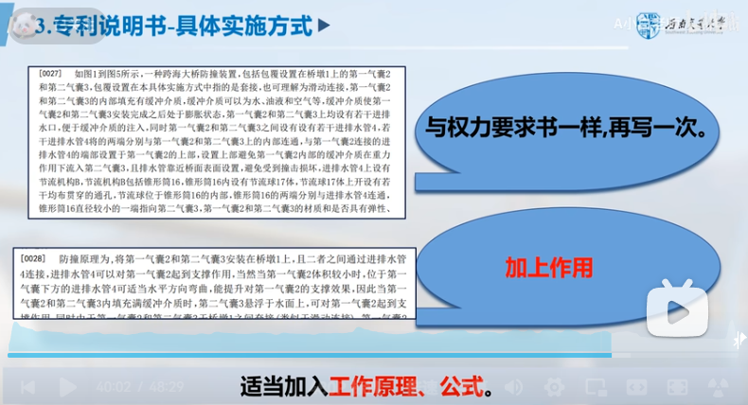



技术领域
本发明涉及区块链技术领域，具体涉及一种面向冷链物流的分片拜占庭容错共识优化方法。

背景技术
随着物联网和区块链技术的迅速发展，冷链物流作为保障生鲜食品、医药产品等温控商品在运输、储存过程中质量和安全的重要环节，其管理和监控需求日益增加。传统的冷链物流管理系统依赖于中心化的数据库和监控设备，存在数据集中存储、单点故障、信息不透明等问题，难以满足现代冷链物流对高效性、安全性和透明度的要求。
目前区块链技术以其分布式、去中心化、不可篡改和透明可追溯的特性，为冷链物流提供了一种新的数据管理和共识机制。但是，现有的区块链技术在面对大规模冷链物流数据时，往往存在扩展性差、数据访问效率低和系统吞吐量不足的问题。此外，传统的拜占庭容错共识机制在高并发和动态节点环境下，难以保证系统的稳定性和数据的一致性。

发明内容
有鉴于此，本发明提供了一种面向冷链物流的分片拜占庭容错共识优化方法，以提升冷链物流区块链系统的数据管理效率、共识性能和系统鲁棒性。
为实现上述目的，本发明提供了如下方案：一种面向冷链物流的分片拜占庭容错共识优化方法，该方法包括以下步骤：
在冷链物流区块链系统中对所有节点进行分类，将系统内的所有节点划分为共识节点集、备选节点集、新节点集和恶意节点集四种类型；
基于动态节点评分机制(DSS)对节点进行实时评分，并根据评分结果动态调整各节点的分类和共识节点集的组成，使评分最高的节点能够始终参与共识过程；
通过并行分层共识机制(PHC)提升系统共识的性能，将所有节点划分为一个验证分片和多个共识分片，每个分片都包含共识节点集和备选节点集；共识分片中的共识节点集内的节点在分片中心的组织下执行局部共识，最终通过验证分片整合所有共识分片的部分区块生成全局共识区块并向其他分片广播进行上链；
在分片结构和节点分组动态变化的情况下，通过动态分组的消息路由机制实现节点间的高效通信，确保消息能够在分片调整期间或分片中心变更时准确送达目标节点，从而保障系统在动态网络环境中的通信可靠性和路由效率；
在分片中心失效或超时未完成共识的情况下，基于容错视图切换机制(FTV)动态调整共识流程，通过选择新的分片中心接管共识任务，以保障系统运行的稳定性和鲁棒性。
进一步地，本发明将系统内的所有节点划分为共识节点集、备选节点集、新节点集和恶意节点集四种类型，包括：
共识节点集由评分最高的节点组成，这些节点将参与当前轮次的共识过程；备选节点集包含评分排名次高的节点，这些节点可在共识节点失效或性能不足时动态接管共识任务，以提高系统的容错能力；

发明内容

本申请的目的在于提供一种面向空闲时间优化的区块链系统配置参数自适应调控方法、装置、处理设备、产品及介质，以解决现有区块链系统因配置参数静态设置、空闲时间刻画不准而导致资源利用率低、系统吞吐与时延不佳的问题。

本申请其中一实施例提供一种面向空闲时间优化的区块链系统配置参数自适应调控方法，所述方法包括：采集区块链系统在运行过程中的运行监测数据，将所述运行监测数据通过配置参数调控模型进行前向推演，并获取所述配置参数调控模型中每个处理阶段的时序变量的空闲时间均值和空闲时间波动值；根据每个所述处理阶段的时序变量的空闲时间均值和空闲时间波动值，确定所述配置参数调控模型的调控损失和空闲时间估计值；根据所述调控损失和所述空闲时间估计值，更新所述配置参数调控模型的离散配置参数，获得目标配置参数，所述目标配置参数用于对所述区块链系统中的相关节点或共识流程进行自适应调控。

可选地，所述时序变量包括：阶段内时序变量和阶段间时序变量；获取所述配置参数调控模型中每个处理阶段的时序变量的空闲时间均值和空闲时间波动值，包括：按照所述配置参数调控模型中各个所述处理阶段的阶段间顺序，针对每个所述处理阶段，对所述处理阶段接收到的第一变量的空闲时间均值和空闲时间波动值执行时延映射变换，获得所述处理阶段的阶段内时序变量的空闲时间均值和空闲时间波动值，以及，对所述阶段内时序变量的空闲时间均值和空闲时间波动值执行排队聚合变换，获得所述处理阶段的阶段间时序变量的空闲时间均值和空闲时间波动值。其中，在所述处理阶段为第一处理阶段的情况下，所述第一变量为系统输入请求变量，所述第一处理阶段为所述配置参数调控模型中的第一个处理阶段；在所述处理阶段为第二处理阶段的情况下，所述第一变量为所述第二处理阶段的上一个处理阶段的阶段间时序变量，所述第二处理阶段为所述配置参数调控模型中除所述第一处理阶段之外的其他任意处理阶段。

可选地，所述根据所述调控损失和所述空闲时间估计值，更新所述配置参数调控模型的离散配置参数，获得目标配置参数，包括：基于所述调控损失和梯度下降算法，更新所述配置参数调控模型的离散配置参数；根据所述离散配置参数，更新所述配置参数调控模型的离散化阈值；通过求解空闲时间优化问题，获得目标离散化阈值，所述空闲时间优化问题至少以最小化所述配置参数调控模型的空闲时间估计值为目标；根据所述目标离散化阈值，更新所述配置参数调控模型的离散配置参数；重复执行第一步骤至第二步骤，直至满足预设条件，获得所述目标配置参数。其中，所述第一步骤为所述基于所述调控损失和梯度下降算法，更新所述配置参数调控模型的离散配置参数的步骤；所述第二步骤为所述根据所述目标离散化阈值，更新所述配置参数调控模型的离散配置参数的步骤；所述预设条件包括：所述配置参数调控模型趋于收敛和/或达到最大迭代次数。

可选地，所述空闲时间优化问题基于吞吐量对齐函数和时延对齐函数构建；其中，所述吞吐量对齐函数用于最小化所述配置参数调控模型与基准配置模型在最后一个处理阶段的时序变量的平均值之差；所述时延对齐函数用于最小化所述配置参数调控模型与基准配置模型在最后一个处理阶段的时序变量的方差之差；所述配置参数调控模型是对所述基准配置模型进行配置参数离散化处理获得的模型。

可选地，所述通过求解所述空闲时间优化问题，获得目标离散化阈值，包括：利用网格搜索方法，在预定义的搜索范围内，确定所述目标离散化阈值。

可选地，所述根据所述离散配置参数，更新所述配置参数调控模型的离散化阈值，包括：根据公式
𝛾
𝑠
=
∥
𝑊
𝑠
∥
/
𝑁
γ
s
​
=∥W
s
​
∥/N，更新所述配置参数调控模型的离散化阈值；其中，
𝛾
𝑠
γ
s
​
表示更新后的所述配置参数调控模型的离散化阈值，
𝑊
𝑠
W
s
​
表示第
𝑠
+
1
s+1 次调控前所述配置参数调控模型的连续配置参数矩阵，
𝑁
N 表示
𝑊
𝑠
W
s
​
中元素的个数。

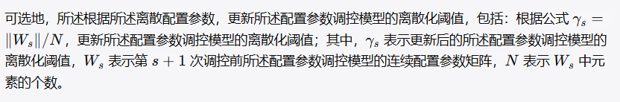

本申请其中一实施例还提供一种面向空闲时间优化的区块链系统配置参数自适应调控装置，所述装置包括第一处理模块、第二处理模块和第三处理模块，其功能分别对应于上述方法的三个步骤，此处不再赘述。本申请其中一实施例还提供一种处理设备、一种计算机程序产品以及一种可读存储介质，其在被处理器执行时实现如上任一项所述的方法。

本申请上述技术方案中的至少一个具有以下有益效果：通过对区块链系统各处理阶段时序变量的空闲时间均值和空闲时间波动值进行分析，能够更准确地评估系统在共识全流程中的空闲时间分布，并将其与调控损失相结合，指导配置参数的自适应更新。与传统的静态配置或经验式调参方法相比，本发明能够显著降低配置参数离散化过程带来的性能损失，提高系统的资源利用率、吞吐量与稳定性，实现高效、可靠的区块链系统运行，从而降低运行能耗与硬件成本、提升系统可扩展性并优化整体服务质量。

具体实施方式

（一）整体流程

如本实施例所示，本申请提供的面向空闲时间优化的区块链系统配置参数自适应调控方法主要包括如下步骤：

步骤101：采集区块链系统在运行过程中的运行监测数据，将所述运行监测数据通过配置参数调控模型进行前向推演，并获取所述配置参数调控模型中每个处理阶段的时序变量的空闲时间均值和空闲时间波动值。

这里，所述运行监测数据包括各共识节点的到达请求时间戳、交易处理时延、区块生成时间间隔、节点排队长度以及网络传输时延等；所述处理阶段是指区块链共识全流程中依阶段间顺序划分的若干阶段，例如交易接收阶段、提案打包阶段、验证广播阶段、共识确认阶段与出块落盘阶段；所述配置参数调控模型是以配置参数为可调变量、以共识流程各处理阶段为传递单元所构建的推演模型。

步骤102：根据每个所述处理阶段的时序变量的空闲时间均值和空闲时间波动值，确定所述配置参数调控模型的调控损失和空闲时间估计值。

这里，调控损失衡量的是在给定运行监测数据与配置参数时，系统实际服务质量（如吞吐量、确认时延）与目标服务质量之间的差距，因此调控损失是调控过程中用于优化配置参数的重要指标。需要说明的是，可以将最后一个处理阶段的阶段间时序变量的空闲时间均值作为该配置参数调控模型的性能预测值，将最后一个处理阶段的阶段间时序变量的空闲时间波动值作为该配置参数调控模型的空闲时间估计值。

步骤103：根据所述调控损失和所述空闲时间估计值，更新所述配置参数调控模型的离散配置参数，获得目标配置参数，所述目标配置参数用于对所述区块链系统中的相关节点或共识流程进行自适应调控。

该实施例中，通过对区块链系统各处理阶段时序变量的空闲时间均值和空闲时间波动值进行分析，能够更准确地评估系统的空闲时间分布，并将其与调控损失相结合，指导配置参数的更新，从而显著降低配置参数离散化带来的性能损失，提高系统资源利用率与稳定性。

（二）空闲时间的逐阶段传递

一些实施例中，所述时序变量包括：阶段内时序变量和阶段间时序变量。上述获取每个处理阶段的时序变量的空闲时间均值和空闲时间波动值，具体包括：按照配置参数调控模型中各个处理阶段的阶段间顺序，针对每个处理阶段，对该处理阶段接收到的第一变量的空闲时间均值和空闲时间波动值执行时延映射变换，获得该处理阶段的阶段内时序变量的空闲时间均值和空闲时间波动值；以及，对该阶段内时序变量的空闲时间均值和空闲时间波动值执行排队聚合变换，获得该处理阶段的阶段间时序变量的空闲时间均值和空闲时间波动值。其中，在该处理阶段为第一处理阶段时，第一变量为系统输入请求变量；在该处理阶段为第二处理阶段时，第一变量为其上一个处理阶段的阶段间时序变量。

需要说明的是，本发明实施例可以通过执行空闲时间精确传递（Idle-Time Propagation，ITP）算法，实现对系统时序变量的空闲时间均值和空闲时间波动值进行逐阶段传递。ITP 算法可在系统运行监测阶段进行，主要包括数据传递、线性（时延映射）矩传递和非线性（排队聚合）矩传递三个环节，其中两步矩传递均具有闭式解，且与运行监测阶段的数据传递同时进行。区别于依赖强分布假设的经验式估计方法，ITP 算法具有不依赖强假设、估计效率快、估计精确等优点：其仅传递时序变量的空闲时间均值与空闲时间波动值，无需拟合真实分布；其线性矩传递采用同一处理阶段配置参数服从同一作用规律的假设并仅执行线性运算，可极大缩减计算复杂度；其非线性矩传递具有闭式解，可实现空闲时间的精准估计。

具体的，ITP 算法主要包括如下步骤：

B1，将区块链系统在初始配置参数下预运行至稳定；随后对系统进行数据传递并判断是否完成全阶段传递，若已完成则结束循环、输出空闲时间估计值，若未完成则按阶段间顺序继续执行。
B2，将接收变量转化为阶段内时序变量（线性计算）；
B3，将阶段内时序变量转化为阶段间时序变量（非线性计算）；
B5，估计接收变量的经验分布；
B6，执行线性矩传递，将接收变量的空闲时间均值和空闲时间波动值传递到阶段内；
B7，执行非线性矩传递，将阶段内时序变量的空闲时间均值和空闲时间波动值传递到阶段间，并将该阶段间时序变量的空闲时间波动值作为该阶段的空闲时间估计值。

其中，B2、B3 为系统的前向推演过程，传递的是数据和阶段间变量；B5、B6、B7 为伴随前向推演的矩传递过程，逐阶段计算空闲时间均值与空闲时间波动值。重复上述步骤直至完成全阶段传递，输出最后一个处理阶段的阶段间时序变量的空闲时间波动值，作为区块链系统的空闲时间估计值。

（三）配置参数的自适应调控

一些实施例中，步骤103具体包括步骤1031至步骤1035。

步骤1031：基于所述调控损失和梯度下降算法，更新所述配置参数调控模型的离散配置参数。

需要说明的是，在执行步骤103之前，需要准备区块链系统的运行监测数据集，并将配置参数调控模型的参数初始化，其中配置参数包括区块大小、出块时间间隔、共识批次、激活节点数量以及交易打包阈值等，均采用连续（全精度）表示，记为

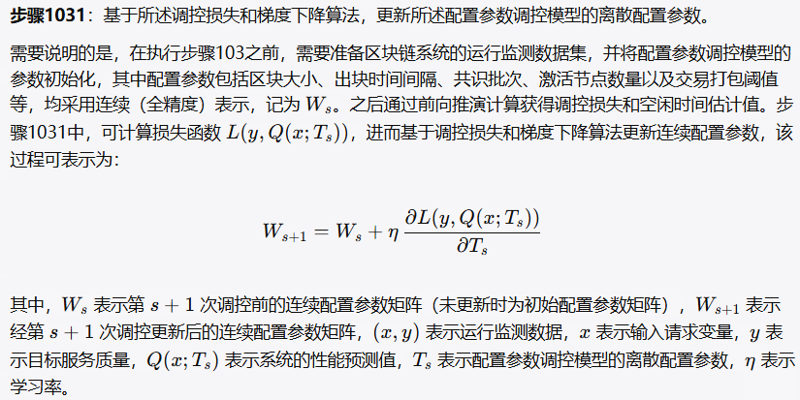
𝑊
𝑠
W
s
​
。之后通过前向推演计算获得调控损失和空闲时间估计值。步骤1031中，可计算损失函数
𝐿
(
𝑦
,
𝑄
(
𝑥
;
𝑇
𝑠
)
)
L(y,Q(x;T
s
​
))，进而基于调控损失和梯度下降算法更新连续配置参数，该过程可表示为：

其中，
𝑊
𝑠
W
s
​
表示第
𝑠
+
1
s+1 次调控前的连续配置参数矩阵（未更新时为初始配置参数矩阵），
𝑊
𝑠
+
1
W
s+1
​
表示经第
𝑠
+
1
s+1 次调控更新后的连续配置参数矩阵，
(
𝑥
,
𝑦
)
(x,y) 表示运行监测数据，
𝑥
x 表示输入请求变量，
𝑦
y 表示目标服务质量，
𝑄
(
𝑥
;
𝑇
𝑠
)
Q(x;T
s
​
) 表示系统的性能预测值，
𝑇
𝑠
T
s
​
表示配置参数调控模型的离散配置参数，
𝜂
η 表示学习率。

步骤1032：根据所述离散配置参数，更新所述配置参数调控模型的离散化阈值。在一些具体示例中，根据公式

步骤1033：通过求解空闲时间优化问题，获得目标离散化阈值，所述空闲时间优化问题至少以最小化配置参数调控模型的空闲时间估计值为目标。

在一些具体示例中，所述空闲时间优化问题基于吞吐量对齐函数和时延对齐函数构建；其中，吞吐量对齐函数用于最小化配置参数调控模型与基准配置模型在最后一个处理阶段的时序变量的平均值之差；时延对齐函数用于最小化二者在最后一个处理阶段的时序变量的方差之差；所述配置参数调控模型是对基准配置模型进行配置参数离散化处理获得的模型。该空闲时间优化问题可以表示为：

步骤1034：根据所述目标离散化阈值，更新所述配置参数调控模型的离散配置参数。具体的，可根

步骤1035：重复执行第一步骤（步骤1031）至第二步骤（步骤1034），直至满足预设条件，获得所述目标配置参数。所述预设条件包括：配置参数调控模型趋于收敛和/或达到最大迭代次数。

（四）自适应调控算法与调控策略

需要说明的是，本发明实施例可以通过执行吞吐-时延对齐（Throughput-Latency Alignment，TLA）算法实现配置参数的自适应调控。该 TLA 算法的核心为基于 ITP 算法得到的空闲时间估计值与吞吐-时延对齐建立空闲时间优化问题并进行求解。区别于传统调参算法，TLA 算法在系统调控阶段发挥作用而无需二次训练，具有不依赖强假设、可兼容于在线运行过程等优点，能够有效降低区块链系统的空闲时间。TLA 算法主要包括如下步骤：

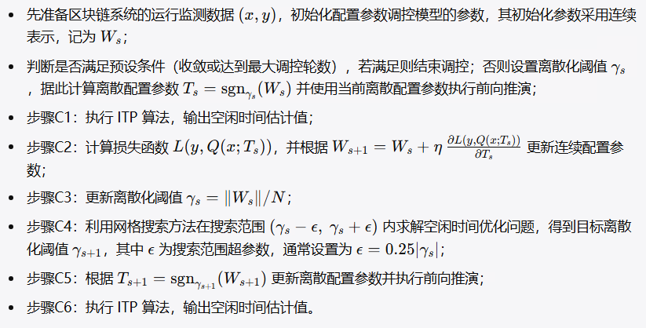
重复执行上述步骤直至系统收敛或达到最大调控轮数，输出目标配置参数及其空闲时间估计值。通过执行 C4 中的优化步骤，配置参数调控模型的空闲时间估计值将随调控过程不断降低，系统的资源利用率与吞吐量持续提升，稳定性持续增强。

在一具体应用示例中，可结合空闲时间估计值实施差异化调控策略：当系统的空闲时间估计值高于第一阈值时，表明节点长期处于等待状态、资源利用率偏低，则相应减少激活共识节点数量、延长出块时间间隔或增大区块大小，以降低空转能耗；当系统的空闲时间估计值低于第二阈值时，表明系统负载趋于饱和、时延上升，则相应增加激活节点数量、缩短出块时间间隔或提高交易打包阈值，以缓解排队时延。

（五）有益效果与其他实施方式

通过上述方案，本发明在保持配置参数可部署离散化的同时，显著提高了区块链系统的资源利用率与吞吐量，降低了节点空转与排队时延；通过空闲时间的逐阶段精确传递，实现了对系统空闲时间分布的精准刻画；通过吞吐-时延对齐优化，兼顾了性能与稳定性，实现了更强的鲁棒性与更低的运行能耗，为资源受限环境下的区块链部署提供了可能。

本申请其中一实施例还提供一种配置参数自适应调控装置，包括第一处理模块、第二处理模块和第三处理模块，分别用于执行上述步骤101至步骤103，其实现原理与技术效果与上述方法实施例类似，此处不再赘述。此外，本申请还提供处理设备、计算机程序产品和可读存储介质，所述可读存储介质可以是处理器能够存取的任何可用介质或数据存储设备，包括但不限于磁性存储器、光学存储器以及半导体存储器等；上述功能模块既可以采用硬件形式实现，也可以采用软件功能单元形式实现。以上所述为本申请的优选实施方式，在不脱离本申请所述原理的前提下所作的若干改进和润饰，也应视为本申请的保护范围。

一、申请发明专利或者实用新型专利应当提交说明书，一式一份。
二、说明书应当打字或者印刷，字迹应当整齐清晰，呈黑色，符合制版要求，不得涂改，字高应当不低于3.5毫米，行距在2.5毫米至3.5毫米之间。说明书首页用此页，续页可使用同样大小和质量相当的白纸。纸张应当纵向使用，只限使用正面，四周应当留有页边距：左侧和顶部各25毫米，右侧和底部各15毫米。
三、说明书第一页第一行应当写明发明创造名称，该名称应当与请求书中的名称一致，并左右居中。发明创造名称与说明书正文之间应当空一行。说明书格式上应当包括下列五个部分，并且在每一部分前面写明标题：
技术领域
背景技术
发明内容
附图说明
具体实施方式
说明书无附图的，说明书文字部分不包括附图说明及其相应的标题。说明书文字部分可以有化学式、数学式或者表格，但不得有插图。
四、发明专利申请包含一个或者多个核苷酸或者氨基酸序列的，说明书应当包括符合国务院专利行政部门规定的序列表。
五、说明书应当在每页下框线居中位置顺序编写页码。

